ARQUITECTURA DE SISTEMAS DE INFORMACIÓN

Tema Nº 3:Estilos de arquitectura de software

Indicador de logro Nº 3:Compara los estilos de arquitectura de software a través de las diferencias de comunicación, despliegue y datos.

**TEMA 01 Teoría de los**

**TEMA Nº 3:**

Estilos de arquitectura de software

**Subtema 3.1:**

¿Qué es un estilo de arquitectura?

* Es el diseño de más alto nivel de la estructura de un sistema
* Es un conjunto de decisiones de diseño que son aplicables en un contexto de desarrollo específico
* Establecen un vocabulario común, un conjunto de reglas de configuración, y la topología del sistema
* Hacen posible el análisis de los sistemas con base al estilo de diseño seleccionado

**Subtema 3.2:**

Categorización de los estilos de arquitectura

* Según la comunicación:
  + SOA: Todas las aplicaciones están diseñadas para ser integradas con otras aplicaciones, por lo que deben de exponer como servicios todas las operaciones necesarias para que otras aplicaciones pueden interactuar con ella.

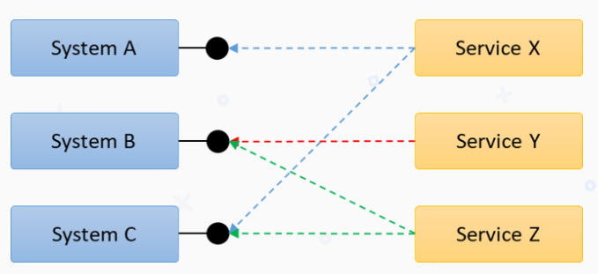

* + Bus de servicios (mensajes): Define un sistema de software que puede enviar y recibir mensajes usando uno o más canales de forma que las aplicaciones pueden interactuar sin conocer detalles específicos la una de la otra. Interacción entre aplicaciones a través del paso de mensajes por un canal de comunicación común (bus).

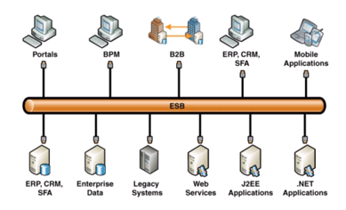

* Según el despliegue:
  + Cliente/Servidor: El sistema se descompone en servicios y sus servidores asociados, y en clientes que acceden y usan dichos servicios.

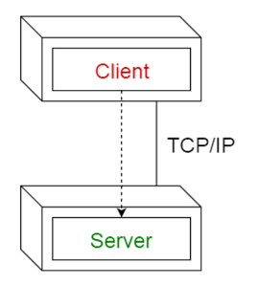

* + Capas: Se caracteriza por la descomposición funcional de aplicaciones, componentes de servicio, y su implementación distribuida, ofrece una mayor escalabilidad, disponibilidad, capacidad de administración y utilización de recursos. Cada nivel es completamente independiente de todos los otros niveles.

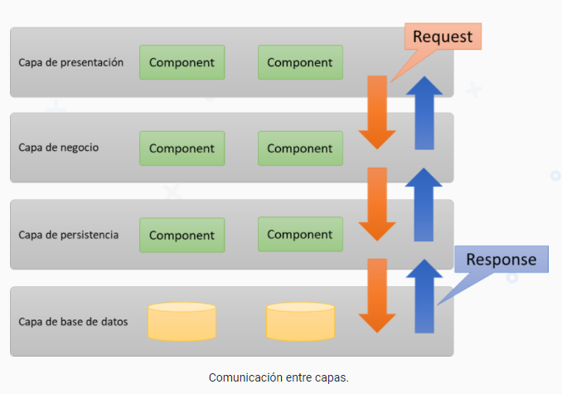

* Centrado en los datos: Como parte central en esta arquitectura aparece un almacén de datos es cual es accedido frecuentemente por otros componentes que actualizan añaden y borran dichos componentes. El software cliente accede a un repositorio vacío. Las arquitecturas centradas en datos proporcionan integridad, es decir los componentes existentes pueden cambiar y pueden añadirse nuevos componentes a la arquitectura sin que afecte a otros clientes.

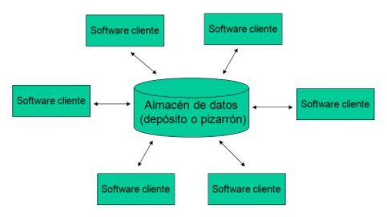

**Actividad:**

En equipos de tres (3) personas, discutir, definir, y entregar:

Selecciona de entre los Estilo de Arquitectura de Software estudiados, uno (1) de ellos, y completa la información de la siguiente tabla, con tu propia investigación sobre los mismo:

|  |  |
| --- | --- |
| **Estilo:** | |
| ELEMENTOS |  |
| PARA QUÉ SIRVE |  |
| VENTAJAS |  |
| DESVENTAJAS |  |